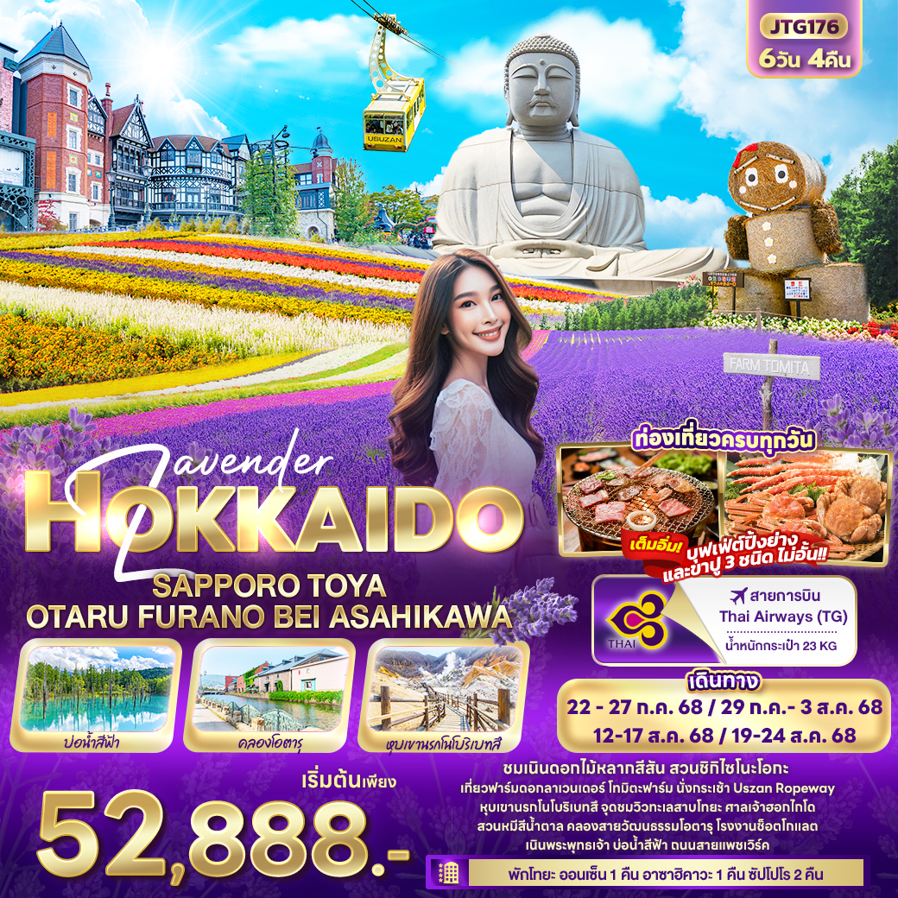

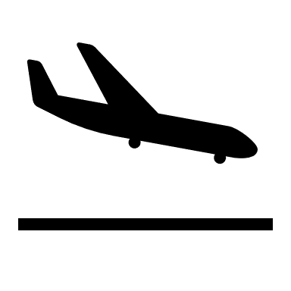
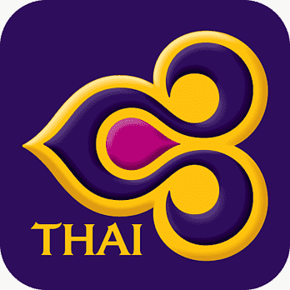

FLIGHT:
BKK CTS CTS BKK
เที่ยวบิน เวลาออก เวลาถึง
TG670
23.45
08.30
เที่ยวบิน เวลาออก เวลาถึง
TG671
10.00
15.00



JTG176 Lavender HOKKAIDO
SAPPORO TOYA OTARU FURANO BEI ASAHIKAWA 6วัน 4คืน

ชมเนินดอกไม้หลากสีสัน สวนชิกิไซโนะโอกะ
เที่ยวฟาร์มดอกลาเวนเดอร์ โทมิตะฟาร์ม นั่งกระเช้า Uszan Ropeway
หุบเขานรกโนโบริเบทสึ จุดชมวิวทะเลสาบโทยะ ศาลเจ้าฮอกไกโด
สวนหมีสีน้ำตาล คลองสายวัฒนธรรมโอตารุ โรงงานช็อตโกแลต
เนินพระพุทธเจ้า บ่อน้ำสีฟ้า ถนนสายแพชเวิร์ค

ท่องเที่ยวครบทุกวัน
พิเศษพัก!! • โทยะออนเซ็น 1 คืน • อาซาฮิคาวะ 1 คืน • ซัปโปโร 2 คืน
พิเศษบุฟเฟ่ต์ปิ้งย่าง และขาปู 3 ชนิด ไม่อั้น!!



เดินทางโดยสายการบิน Thai Airways (TG) น้ำหนักสัมภาระโหลดใต้ท้องเครื่อง 23 kg. / CARRY ON 7 kg. (อัปเดตวันที่ 13/03/68)

วันที่ | โปรแกรมท่องเที่ยว | เช้า | เที่ยง | เย็น | โรงแรม
1 | ท่าอากาศยานนานาชาติสุวรรณภูมิ  TG670 BKK-CTS 23.45 - 08.30
2 | ท่าอากาศยานนิวชิโตะเซะ ประเทศญี่ปุ่น – เมืองโนโบริเบทสึ – หุบเขานรกจิโกคุดานิ - เมืองโทยะ - นั่งกระเช้า Uszan Ropeway – สวนหมีภูเขาไฟโชวะชินซัน – จุดชมวิว (Silo Observatory) - พักออนเซ็น |  |  |  | Toya Hotel Hanabi Onsen 3*  หรือ ระดับใกล้เคียงกัน
3 | เมืองโทยะ - เมืองโอตารุ - เครื่องแก้วโอตารุ – พิพิธภัณฑ์กล่องดนตรี – คลองสายวัฒนธรรมโอตารุ – Duty Free - เมืองอาซาฮิคาวะ – Aeon Mall |  |  |  | Art Hotel Asahikawa 3*  หรือ ระดับใกล้เคียงกัน
4 | เมืองอาซาฮิคาวะ - เมืองบิเอะ - เส้นทางสาย Patchwork + Seven Stars + Tree Ken & Mary Tree – สวนชิกิไซโนะโอกะ – บ่อน้ำสีฟ้า Shirogane Blue Pond – ฟาร์มโทมิตะ – เมืองซัปโปโร |  |  |  | Hotel Mystays Sapporo Susukino 3*  หรือ ระดับใกล้เคียงกัน
5 | เนินพระพุทธเจ้า – Mitsui Outlet – ศาลเจ้าฮอกไกโด - ที่ทำการรัฐบาลเก่าฮอกไกโด - สวนสาธารณะโอโดริ – หอนาฬิกา ซัปโปโร – โรงงานช็อกโกแลตชิโรอิโคอิบิโตะ - ย่านทานุกิโคจิ |  |  |  | Hotel Mystays Sapporo Susukino 3*  หรือ ระดับใกล้เคียงกัน
6 | ท่าอากาศยานนิวชิโตะเซะ – ท่าอากาศยานนานาชาติสุวรรณภูมิ TG671 CTS-BKK 10.00 -15.00

วันเดินทาง | ราคาผู้ใหญ่  (บาท) | ราคา ทารกINF (บาท) | ราคาเด็ก  02-04 ปี ไม่ใช้เตียง (บาท) | พักเดี่ยว/เดินทาง  ท่านเดียว เพิ่ม (บาท) | ที่นั่ง | หมายเหตุ
22-27 กรกฎาคม 2568 | 54,888 | Infant ไม่เกิน 2 ปี  9,500 บาท | 50,388 | 11,500 | 25
29 กรกฎาคม–03 สิงหาคม 2568 | 54,888 |  | 50,388 |  | 25
12-17 สิงหาคม 2568 | 55,888 |  | 51,388 |  | 25
19-24 สิงหาคม 2568 | 52,888 |  | 48,388 |  | 25
กรณีที่มีตั๋วเครื่องบินแล้วหักออกจากราคาทัวร์ |  |  |  | 18,000 บาท

วันที่หนึ่ง ท่าอากาศยานนานาชาติสุวรรณภูมิ
20.00 น. พร้อมกันที่ ณ ท่าอากาศยานนานาชาติสุวรรณภูมิ อาคารผู้โดยสารระหว่างประเทศขาออก ชั้น 4 เคาน์เตอร์สายการบิน Thai Airways (TG) มีเจ้าหน้าที่ของบริษัทฯ คอยอำนวยความสะดวกด้านเอกสารและติดแท็กกระเป๋า
23.45 น. เดินทางสู่ ท่าอากาศยานนิวชิโตะเซะ ประเทศญี่ปุ่น โดยสายการบิน Thai Airways (TG) เที่ยวบินที่ TG670
(บริการอาหารบนเครื่อง)
วันที่สอง ท่าอากาศยานนิวชิโตะเซะ ประเทศญี่ปุ่น – เมืองโนโบริเบทสึ – หุบเขานรกจิโกคุดานิ - เมืองโทยะ - นั่งกระเช้า Uszan Ropeway – สวนหมีภูเขาไฟโชวะชินซัน – จุดชมวิว (Silo Observatory) - พักออนเซ็น อาหาร เที่ยง, เย็น

08.30 น. เดินทางถึง ท่าอากาศยานนิวชิโตะเซะ ประเทศญี่ปุ่น (เวลาท้องถิ่นเร็วกว่าประเทศไทย 2 ชั่วโมง กรุณาปรับนาฬิกาของท่านเป็นเวลาท้องถิ่น เพื่อความสะดวกในการนัดหมาย) นำท่านผ่านพิธีตรวจคนเข้าเมืองและศุลกากร สำคัญ!!! ประเทศญี่ปุ่นไม่อนุญาตให้นำอาหารสด จำพวก เนื้อสัตว์ พืช ผัก ผลไม้ เข้าประเทศ หากฝ่าฝืนจะมีโทษจับและปรับ
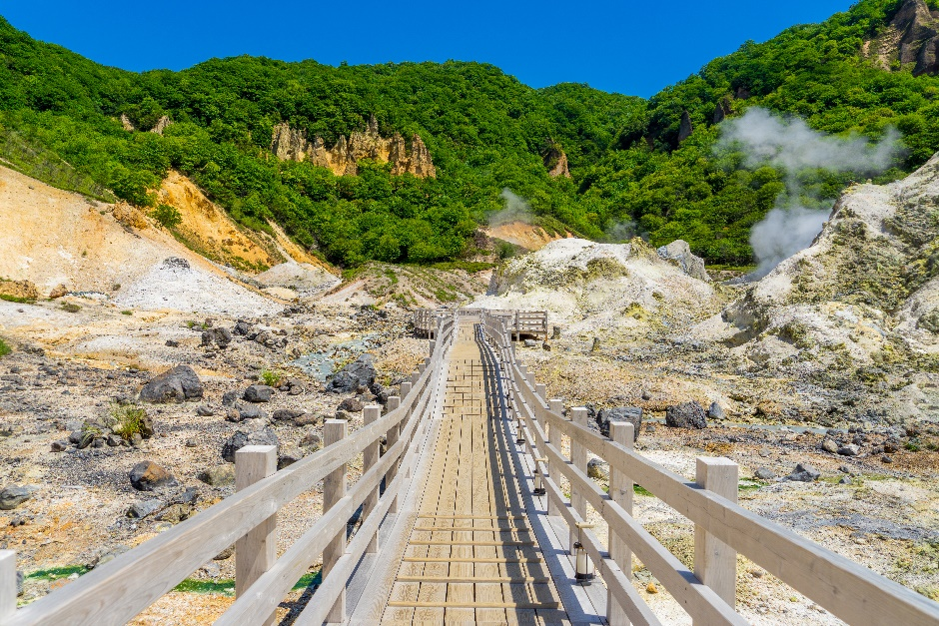
เดินทางสู่ เมืองโนโบริเบทสึ (Noboribetsu) (ใช้เวลาเดินทางโดยประมาณ 1 ชั่วโมง) เมืองตากอากาศที่มีชื่อเสียงแห่งหนึ่งของเกาะฮอกไกโดอุดมสมบูรณ์ไปด้วยธรรมชาติที่งดงามไม่ว่าจะเป็นต้นไม้ ทะเลสาบ หนองบึงและแหลมรูปร่างแปลกตามากมาย เช็คอินภูเขาไฟที่ หุบเขานรกจิโกคุดานิ (Jigokudani) เกิดจากภูเขาไฟซึ่งยังไม่ดับจึงก่อให้เกิดน้ำพุร้อนและบ่อโคลนเดือดอันเป็นปรากฏการณ์ทางธรรมชาติที่ยังคงอยู่ น้ำร้อนในลำธารของหุบเขาแห่งนี้มีแร่ธาตุกำมะถันซึ่งเป็นแหล่งต้นน้ำของย่านบ่อน้ำร้อนโนโบริเบทสึ มองเห็นควันจากน้ำพุร้อนพุ่งขึ้นมาตลอดเวลา ให้ท่านถ่ายภาพตามอัธยาศัย

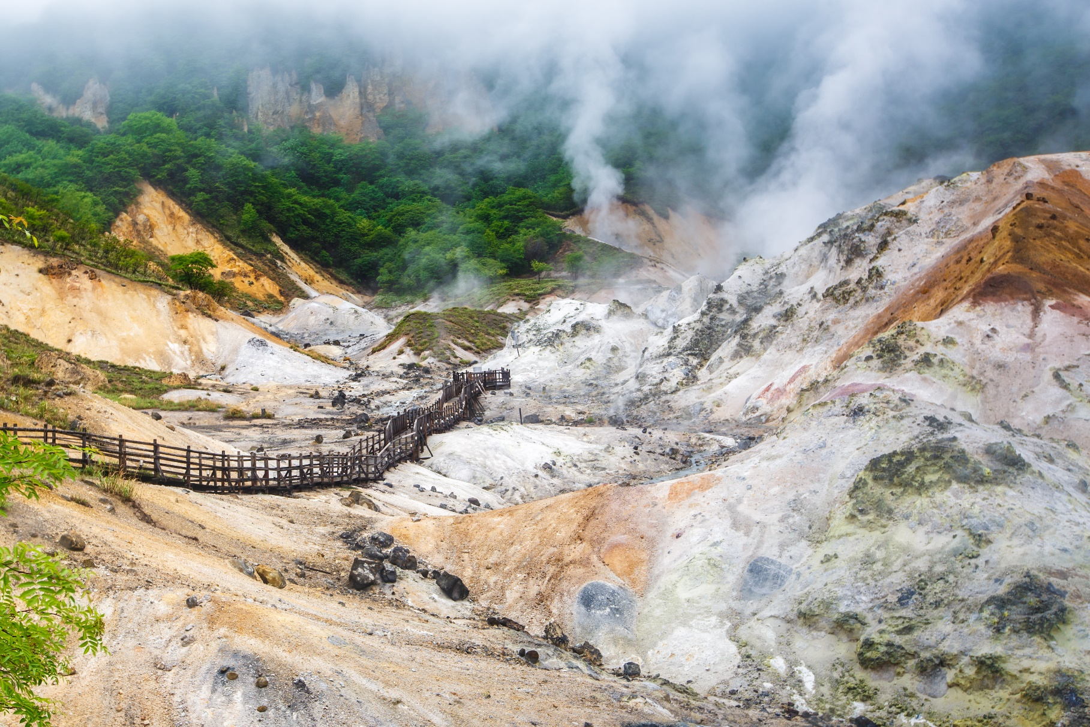
นำท่านเดินทางสู่ เมืองโทยะ(Toya) (ใช้เวลาเดินทางโดยประมาณ 30 นาที) เป็นเมืองที่มีธรรมชาติที่หลากหลาย และมีชื่อเสียงโด่งดังเรื่องทิวทัศน์อันงดงาม ออนเซ็นที่ผ่อนคลาย และกิจกรรมกลางแจ้งมากมาย เหมาะแก่การพักผ่อน
เที่ยง รับประทานอาหารเที่ยง (มื้อที่1)
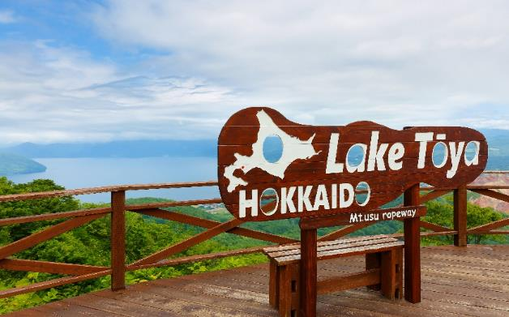
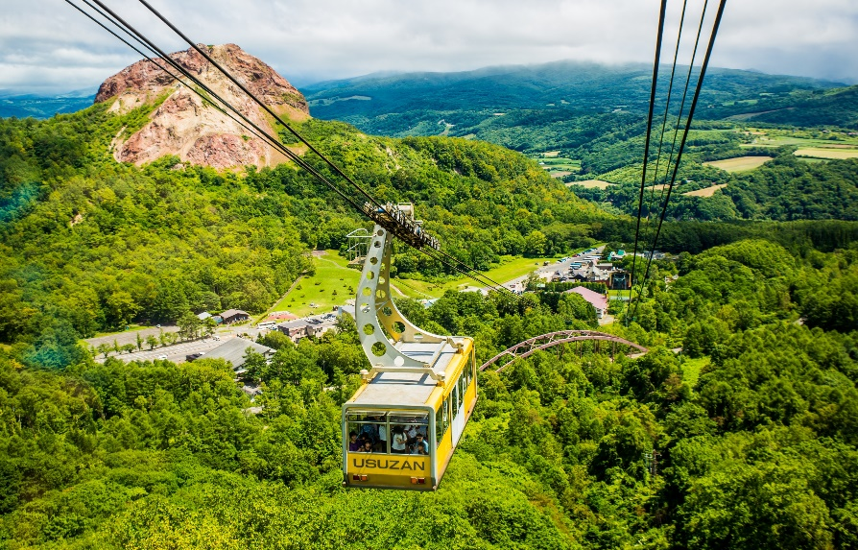
ชมวิวมุมสูงถ่ายภาพสุดเท่ พร้อมวิว ภูเขาไฟอุสุ(Usuzan) โดย กระเช้าเขาอุสุ (MT. Usuzan Ropeway) เป็นภูเขาไฟที่ยังคุกรุ่นอยู่ มีอายุกว่า 20,000 ปีมาแล้ว มีความสูง 737 เมตร และเมื่อขึ้นไปด้านบน ยังมีร้านค้าหลากหลายร้าน ไม่ว่าจะเป็น ร้านกาแฟ ร้านจำหน่ายของที่ระลึก และร้านอาหารเปิดให้บริการ อิสระให้ทุกท่านถ่ายภาพหรือได้ดื่มกาแฟ ทานอาหารท่ามกลางวิวทิวทัศน์อันสวยงามแห่งนี้ (ค่าทัวร์รวมค่าขึ้น-ลงกระเช้า)

(กรณีที่กระเช้าเขาอุสุ (MT. Usuzan Ropeway) ปิด ทำให้ไม่สามารถขึ้นด้านบนภูเขาได้เนื่องจากสภาพอากาศไม่ดี ไม่เอื้ออำนวย และปัญหาอื่นๆ ขอสงวนสิทธิ์เปลี่ยนแปลงการเดินทาง โดยปรับไปขึ้น Otaru Tenguyama Ropeway แทน โดยที่บริษัทฯ ไม่แจ้งให้ทราบล่วงหน้า)
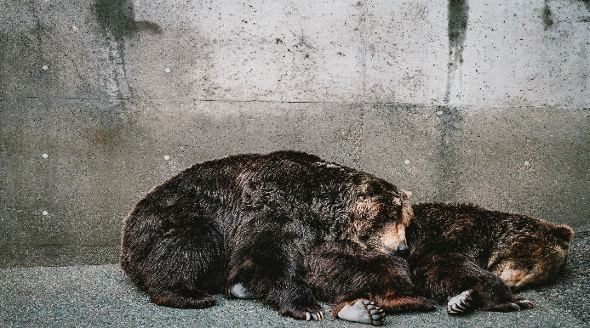
ถ่ายภาพเช็คอินที่สวนหมีภูเขาไฟโชวะชินซัน (Showa-Shinzan Bear Park) (ค่าทัวร์ไม่รวมค่าเข้าชมและค่าอาหารหมี) ตั้งอยู่ใกล้กับ สถานีกระเช้าภูเขาไฟอุสุ (MT. Usuzan Ropeway) ชมความน่ารักของหมีสีน้ำตาล ที่นี่นั้นเป็นสถานที่เพาะพันธุ์หมีสีน้ำตาล โดยหมีของที่นี่ได้รับการดูแลและฝึกให้คุ้นเคยกับคน ทำให้ไม่มีนิสัยดุร้าย ท่านสามารถเยี่ยมชมลูกหมีสีน้ำตาลได้อย่างใกล้ชิดผ่านกระจกใส และยังมีโซนห้องสังเกตการณ์พิเศษ ”กรงมนุษย์” ซึ่งจะมองเห็นหมีสีน้ำตาลเดินผ่านไปมา และได้ยินเสียงและกลิ่นของหมีผ่านรูระบายอากาศเล็กๆ ประหนึ่งว่าได้อยู่กับเจ้าหมีพวกนี้ระยะใกล้ พิเศษตรงเปิดให้นักท่องเที่ยวสามารถป้อนอาหารเหล่าหมีทั้งหลายด้วย ขนมปัง และแอปเปิ้ล ซึ่งจะมีจุดจำหน่ายอาหารหมีกระจายอยู่ทั่วบริเวณ สัมผัสสายลมและแสงแดดที่ จุดชมวิว (Silo Observatory) เป็นจุดชมวิวที่ได้สัมผัสความกว้างใหญ่ของทัศนียภาพ ทะเลสาบโทยะ หรือ โทยะโกะ (Toyako) ตั้งอยู่ระหว่างเส้นทางของฮาโกดาเตะและซัปโปโร เป็นทะเลสาบปล่องภูเขาไฟขนาดใหญ่ เป็นอีกหนึ่งในจุดท่องเที่ยวที่มีความสำคัญ โดยเป็นทะเลสาบรูปวงกลมที่มีเส้นรอบวงยาวประมาณ 40 กิโลเมตร เกิดจากการระเบิดตัวของภูเขาไฟเมื่อหลายแสนปีที่ผ่านมา นอกจากตัวทะเลสาบแล้ว ยังมองเห็นเกาะนาคาจิมะ เขาอุสุ เขาโชวะชินซัง ย่านโทยะโกะออนเซ็นและปากปล่องภูเขาไฟนิชิยามะ และยังสามารถมองเห็นเขาโยเทย์ซึ่งได้รับการขนานนามว่าเป็นภูเขาฟูจิแห่งเอโซะทางทิศตะวันตก
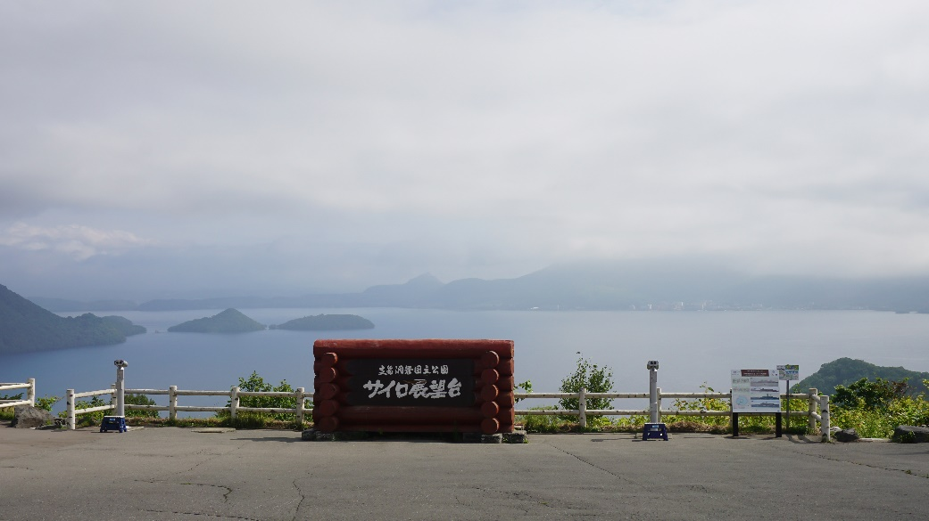
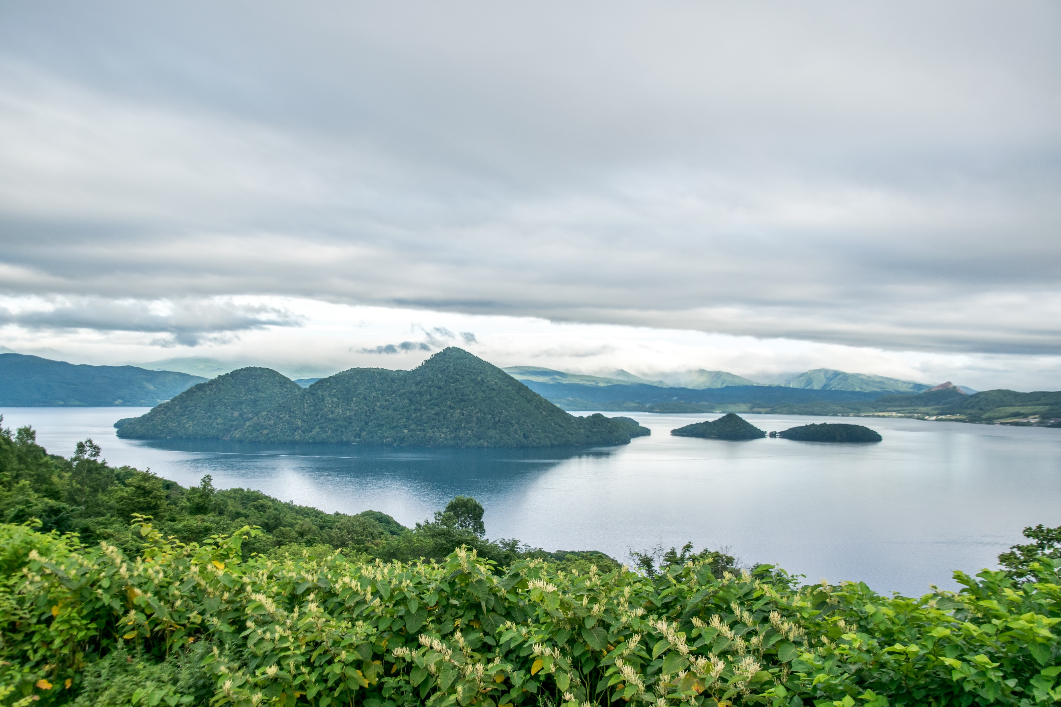

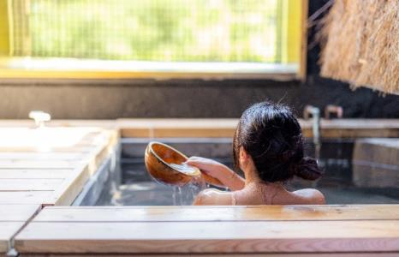
เย็น รับประทานอาหารเย็น (มื้อที่2)
Highlight! หลังมื้ออาหาร ไม่ควรพลาดประสบการณ์ สัมผัสวัฒนธรรม การอาบน้ำแร่ออนเซ็น (Onsen) น้ำแร่ในสไตล์ญี่ปุ่น ให้ท่านได้พักผ่อนอย่างเต็มอิ่ม ซึ่งชาวญี่ปุ่นเชื่อว่าน้ำแร่ธรรมชาตินี้มีส่วนช่วยเรื่อง ระบบการหมุนเวียนของเลือดดีขึ้น การบรรเทาอาการปวดเมื่อยต่างๆ และช่วยผ่อนคลายความตึงเครียด อาการเหนื่อยล้าได้อย่างดี พร้อมทั้งบำรุงผิวพรรณให้เปล่งปลั่ง

ที่พัก: Toya Hotel Hanabi Onsen 3* หรือระดับใกล้เคียงกัน
(ชื่อโรงแรมที่ท่านพัก ทางบริษัทจะทำการแจ้งพร้อมใบนัดหมาย 5-7 วันก่อนเดินทาง)
วันที่สาม เมืองโทยะ - เมืองโอตารุ - เครื่องแก้วโอตารุ – พิพิธภัณฑ์กล่องดนตรี – คลองสายวัฒนธรรมโอตารุ – Duty
Free - เมืองอาซาฮิคาวะ – Aeon Mall อาหาร เช้า, เที่ยง, เย็น

เช้า รับประทานอาหารเช้า ณ โรงแรม (มื้อที่3)
เดินทางสู่ เมืองโอตารุ (Otaru) (ใช้เวลาเดินทางโดยประมาณ 2.30 ชั่วโมง) เมืองเก่าผสมผสานความงดงามของธรรมชาติ วัฒนธรรม และความทันสมัย ความละเอียดของเครื่องแก้วผลงาน Handmade เครื่องแก้วโอตารุ (Kitachi Glass) แหล่งทำเครื่องแก้วที่มีชื่อเสียงโด่งดังที่สุดของโอตารุ ชมความสวยงามของแก้วหลากสีสัน เหมือนอยู่ในโลกของจินตนาการ และยังมีเครื่องแก้วหลากหลายให้ท่านชื่นชม และเลือกซื้อได้ เมืองนี้มีชื่อเสียงในด้านการทำเครื่องแก้วประเภทต่างๆ เช่น แก้วเป่า แก้วตัด แก้วหลอม และเครื่องประดับที่ทำจากแก้วเสน่ห์และความโรแมนติกที่น่าหลงไหล พิพิธภัณฑ์กล่องดนตรี (Otaru Music Box Museum) ให้ท่านได้ท่องไปในดินแดนแห่งเสียงดนตรีและบทกวีที่แสนอ่อนหวานชวนให้น่าหลงใหล ด้วยกล่องดนตรี (MUSIC BOX) อันมากมายหลากหลายและงดงามที่จะทำให้ท่านผ่อนคลายอย่างดี มากกว่า 3,000 แบบ รวมถึงท่านยังสามารถเลือกทำกล่องดนตรีแบบที่ท่านต้องการได้ อิสระให้ท่านได้ทำกล่องดนตรีน่ารักๆ ในแบบที่ท่านชื่นชอบด้วยตัวท่าน
Highlight! หากใครกำลังมองหาของขวัญแสนโรแมนติกและมีเพียงชิ้นเดียวในโลกต้องที่นี่ !! เพราะสามารถตกแต่งทำกล่องดนตรี ในสไตล์ความชอบของตัวเองได้ อย่างอิสระ

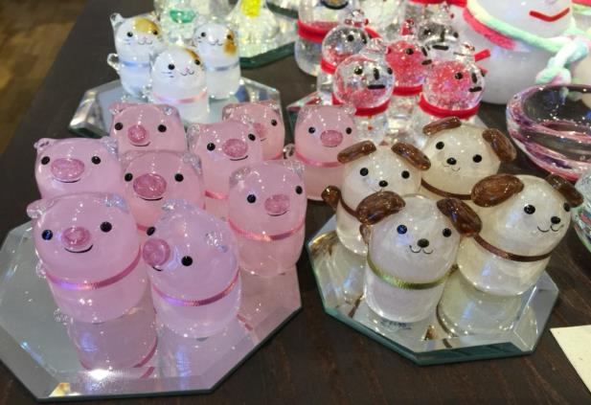
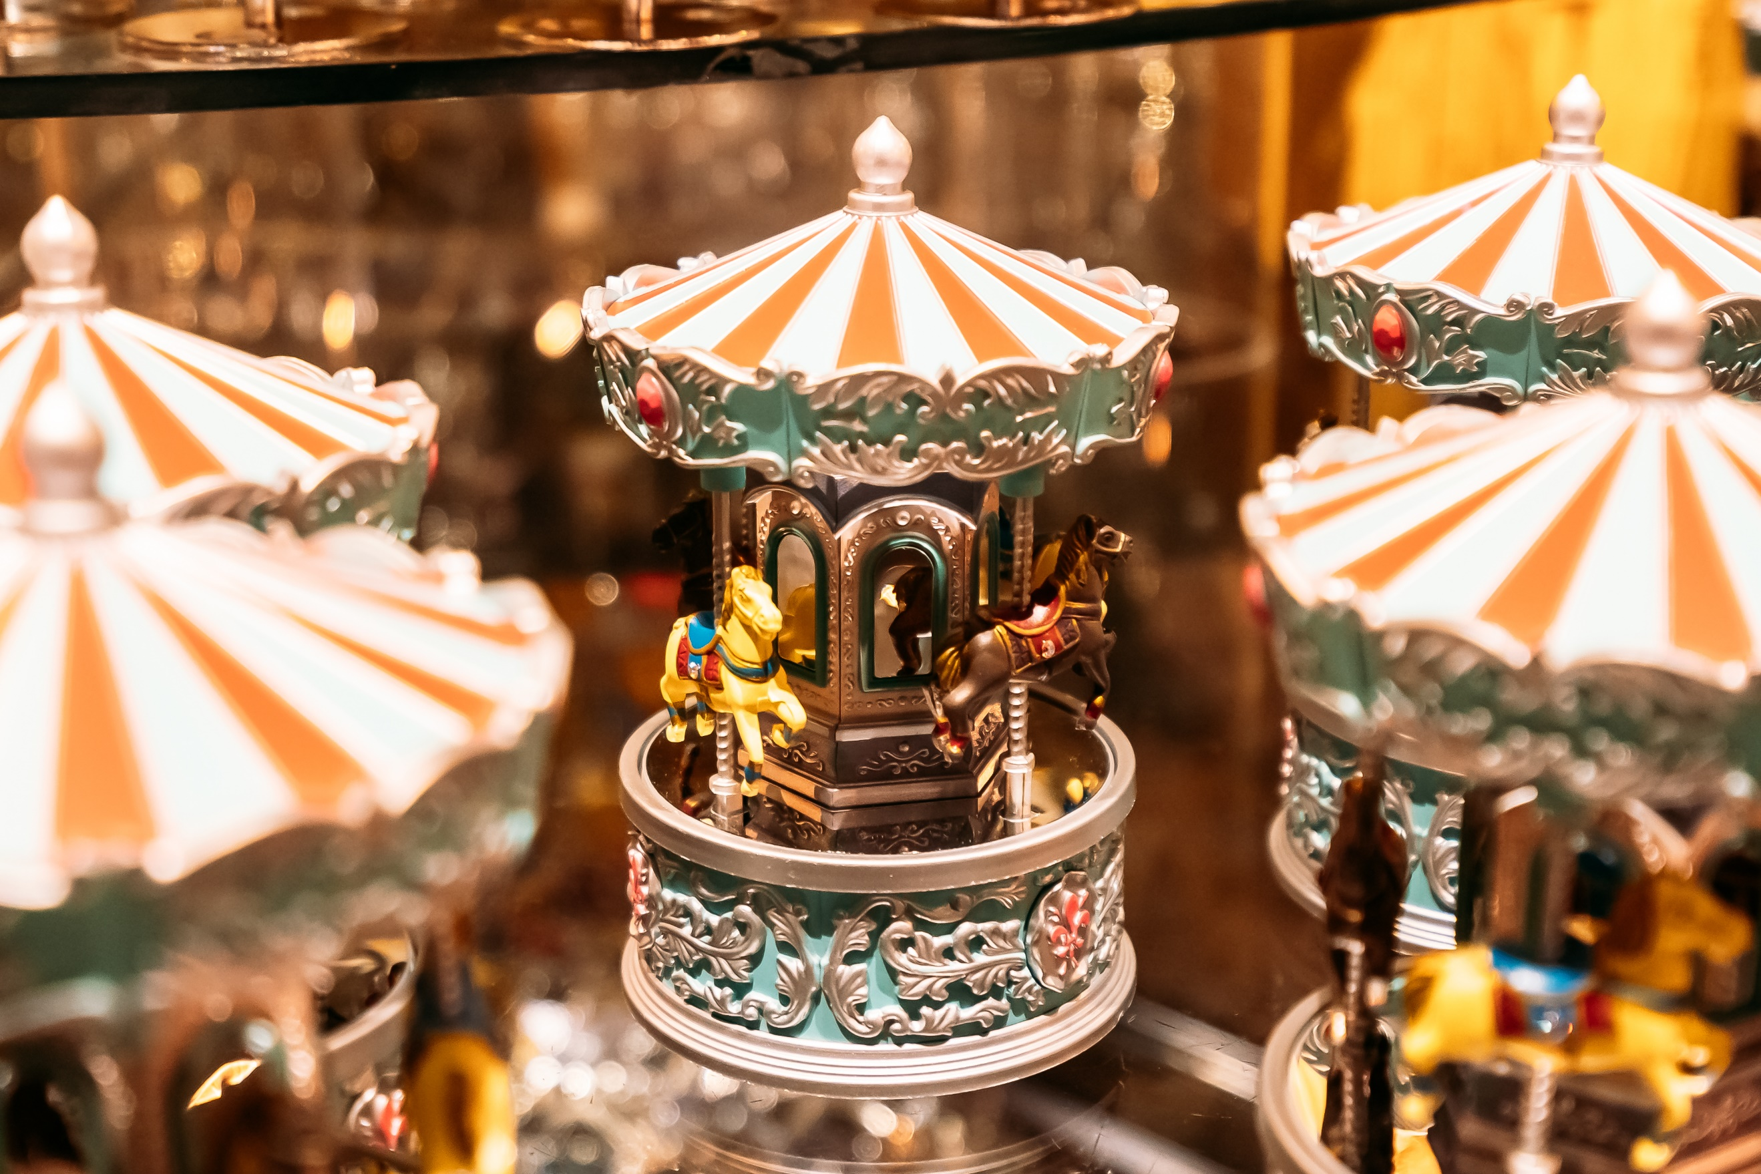

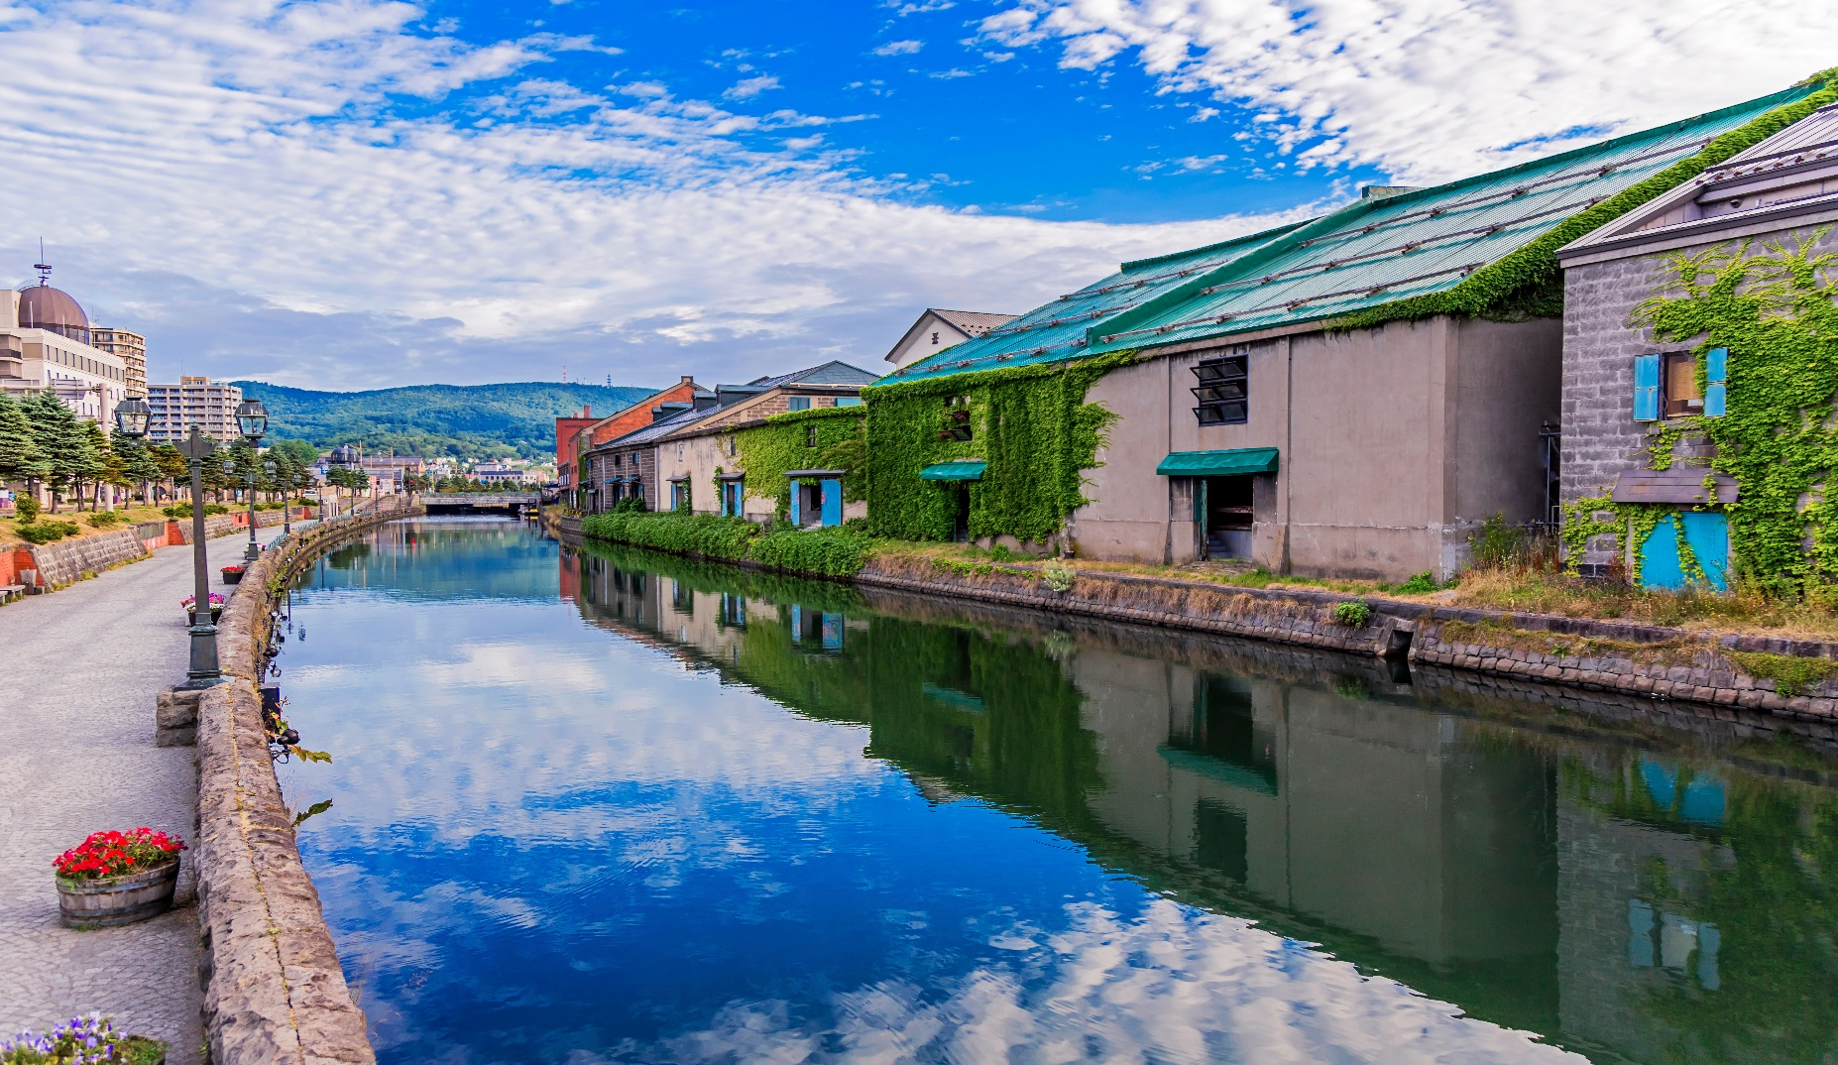
Landmark สำคัญถ้าไม่มาที่นี่ถือว่ามาไม่ถึง คลองสายวัฒนธรรมโอตารุ (Otaru Canal) คลองสายวัฒนธรรมอันมีเสน่ห์ชวนให้ค้นหา ด้วยความเป็นเอกลักษณ์แห่งวีถีชีวิต 2 ฝั่งคลองที่ยังคงความเป็นญี่ปุ่นแบบดั้งเดิม คลองโอตารุสร้างเพื่อให้เรือเล็กลำเลียงสินค้าจากท่าเรือเอามาเก็บไว้ในโกดังที่อยู่ตามริมคลอง เมื่อวิทยาการเจริญก้าวหน้าเรือใหญ่จึงเปลี่ยนไปเข้าท่าที่ใหญ่และขนส่งเข้าโกดัง ได้ง่ายขึ้น ตึกเก่าเก็บสินค้าริมคลองเหล่านี้ จึงถูกดัดแปลงเป็นร้านอาหารสไตล์ต่างๆ และพิพิธภัณฑ์

เที่ยง รับประทานอาหารเที่ยง (มื้อที่4)
ช้อปปิ้งที่ Duty free แหล่งช้อปปลอดภาษี ที่รวบรวมสินค้าราคาพิเศษ และมีชื่อเสียงที่เห็นแล้วต้องรู้ว่ามาจากประเทศญี่ปุ่นเช่น โฟมถ่านหินฟูเขาไฟ วิตามิน อาหารเสริม ครีมต่างๆ ขนมญี่ปุ่นหลากหลายชนิด รวมไปถึงชาเขียว ผลิตภัณฑ์ขึ้นชื่อของญี่ปุ่น เมืองอาซาฮิคาวะ(Asahikawa) (ใช้เวลาเดินทางโดยประมาณ 2.30 ชั่วโมง) เป็นเมืองใหญ่อันดับสองของฮอกไกโด ตั้งอยู่ทางตะวันตกเฉียงเหนือของเทือกเขาไดเซ็ทสึซัง เมืองนี้เป็นศูนย์กลางการค้าและการเกษตรที่สำคัญและมีธรรมชาติที่สวยงาม
เย็น รับประทานอาหารเย็น (มื้อที่5)
ที่พัก: Art Hotel Asahikawa 3* หรือระดับใกล้เคียงกัน
(ชื่อโรงแรมที่ท่านพัก ทางบริษัทจะทำการแจ้งพร้อมใบนัดหมาย 5-7 วันก่อนเดินทาง)
หากจากเช็คอินเข้าสู่ที่พักแนะนำท่านอิสระเดินเล่นช้อปปิ้งเพลินๆ ที่ AEON MALL Asahikawa คือห้างที่รวมซูเปอร์มาร์เก็ตและช้อปปิ้งมอลล์ไว้ด้วยกัน เป็นศูนย์กลางแหล่งช้อปขนาดใหญ่ที่รวบรวมสินค้ามากมาย มีสินค้าที่หลากหลายครบครันให้ท่านได้เลือกซื้อเลือกช้อป มีตั้งแต่เสื้อผ้าเครื่องนุ่งห่ม สินค้าซักกะ (zakka) เครื่องใช้ไฟฟ้า หนังสือ ยาชนิดต่างๆ ตลอดจนสินค้าประเภทอาหาร จึงเหมาะสำหรับผู้ที่ต้องการซื้อของที่ระลึก หรือของฝาก จากนั้นให้ท่านช้อปปิ้งอิสระตามอัธยาศัย
วันที่สี่ เมืองอาซาฮิคาวะ - เมืองบิเอะ - เส้นทางสาย Patchwork + Seven Stars + Tree Ken & Mary Tree – สวนชิกิไซโนะโอกะ – บ่อน้ำสีฟ้า Shirogane Blue Pond – ฟาร์มโทมิตะ – เมืองซัปโปโร อาหาร เช้า, เที่ยง, เย็น

เช้า รับประทานอาหารเช้า ณ โรงแรม (มื้อที่6)
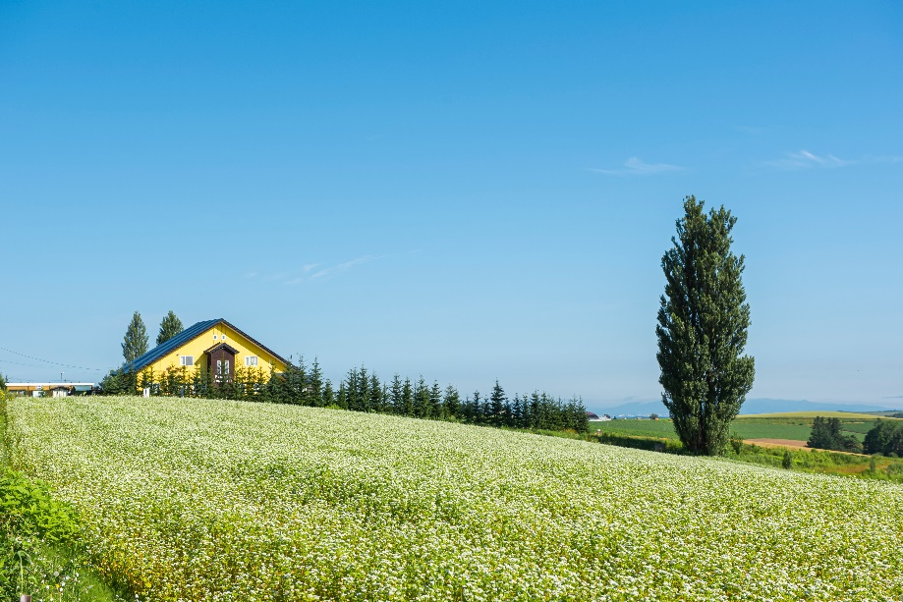
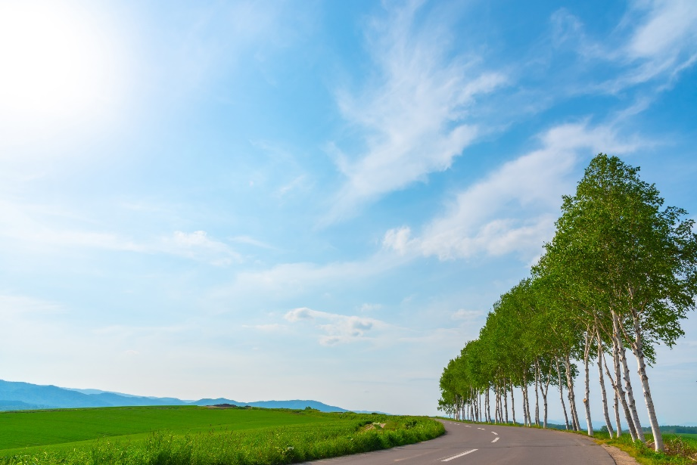
เดินทางสู่เมืองบิเอะ (Biei) (ใช้เวลาเดินทางโดยประมาณ 2 ชั่วโมง) เป็นเมืองเล็กๆ ที่มีชื่อเสียงโด่งดังในเรื่องของทัศนียภาพธรรมชาติที่สวยงามราวกับภาพวาด ด้วยเนินเขา ทุ่งดอกไม้ และทิวทัศน์อันเงียบสงบ ตลอดเส้นทางแพทเวิร์ค (Patchwork road) ที่มีความสวยงามราวกับผ้าหลายผืนมาตัดปะวางต่อกันเป็นระยะทางยาว จะสวยเป็นพิเศษในช่วงฤดูร้อน จุดชมวิวระหว่างทางที่น่าสนใจ คือ ต้นเคน และแมรี่ (Ken & Mary Tree) ทิวทัศน์ที่ใช้ในภาพยนตร์โฆษณา “สไกไลน์” ของบริษัทนิสสันมอเตอร์ ฉายในยุคทศวรรษ 1970 ทำให้ผู้คนต่างแวะเวียนมาถ่ายรูปเป็นที่ระลึกกันมาเนิ่นนาน วิวต้นไม้ใต้ท้องฟ้าที่มีเมฆลอยแบบนี้ทำให้นึกถึงนิยายที่อ่านในสมัยเด็กๆ ต้นเซเว่นสตาร์ส (Seven Stars Tree) ชื่อสุดคูลแบบนี้ได้มาเพราะต้นไม้นี้ถูกใช้เป็นภาพบนซองบุหรี่ยี่ห้อ SEVEN STARS ในปี ค.ศ. 1976 วิวของต้นโอ๊คยักษ์ที่ตั้งอยู่บนเนินอย่างสง่างาม ช่างเป็นภาพที่ดูแล้วสบายใจ ยิ่งในเวลาพลบค่ำใต้ท้องฟ้าซึ่งเต็มไปด้วยหมู่ดาว จะยิ่งเป็นทิวทัศน์ที่จะทำให้คุณประทับใจ
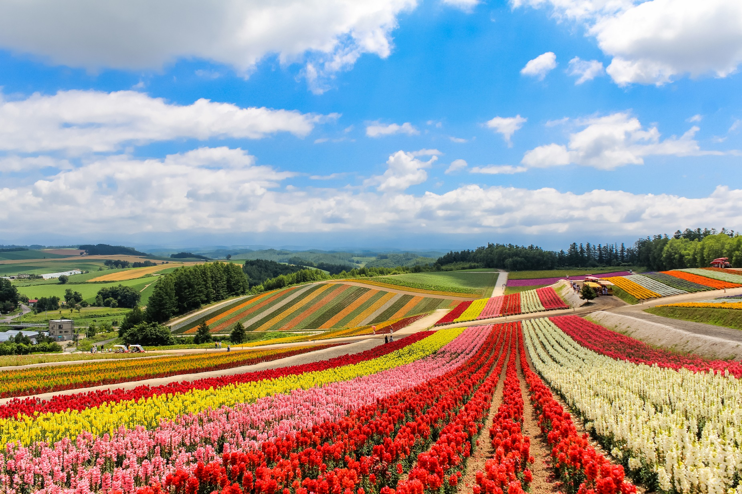
ชมความงดงามของดอกไม้นานาพันธุ์ที่ สวนชิกิไซโนะโอกะ (Shikisai no oka) สวนแห่งนี้มีทุ่งดอกไม้หลากหลายชนิด ขึ้นอยู่กับฤดูกาล ดอกไม้ที่โด่งดังที่สุดคือทุ่งลาเวนเดอร์ที่บานสะพรั่งในช่วงเดือนกรกฎาคม นอกจากนี้ยังมีทุ่งดอกทิวลิป ดอกทานตะวัน ดอกซัลเวียและดอกไม้ชนิดอื่นๆ อีกมากมาย (ค่าทัวร์รวมค่าเข้าชมฟาร์ม)
Highlight! หากมาที่นี้สายลองต้องลุย ไอศกรีมรสนมฮอกไกโด และข้าวโพดข้าวที่หวานหอม

เที่ยง รับประทานอาหารเที่ยง (มื้อที่7)
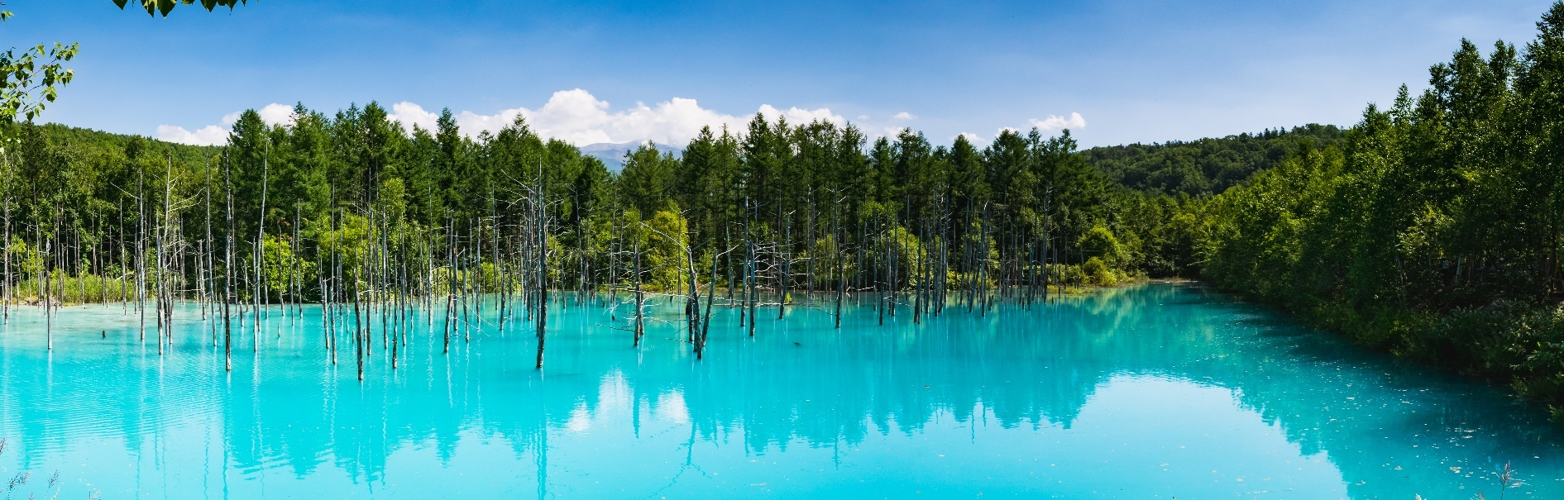
สุดอลังการชม บ่อน้ำสีฟ้า (Shirogane Blue Pond) ตั้งอยู่ในเมืองบิเอะ บ่อน้ำที่ถูกกักไว้จากการสร้างเขื่อนเพื่อป้องกันโคลนถล่มบริเวณภูเขาไฟในแถวนั้นการที่น้ำในบ่อมีสีฟ้ามากกว่าบ่อน้ำทั่วไปเพราะ อลูมิเนียมไฮดรอกไซด์จากการปะทุของภูเขาไฟ สำหรับในช่วงฤดูหนาวนั้น น้ำในบ่อจะแข็งจนกลายเป็นหิมะสีขาวโพลน แต่ก็ให้ความสวยงามไปอีกแบบ

และเอาใจคนรักดอกไม้เช็คอิน ฟาร์มโทมิตะ (Tomita Farm) มีขนาดพื้นที่ถึง 1,400 ไร่ในปี 1970 ทุ่งลาเวนเดอร์จะบานสะพรั่งสวยงามซึ่งที่ฟาร์มแห่งนี้ขึ้นชื่อว่าเป็น “จุดชมดอกลาเวนเดอร์ที่ดีที่สุดของเมือง” พร้อมทั้งยังมีดอกไม้อื่นๆ ที่จะมีการปรับเปลี่ยนในแต่ละเดือน เช่นดอกทิวลิป ดอกทานตะวัน ดอกซัลเวีย และดอกไม้ชนิดอื่นๆ อีกมากมาย

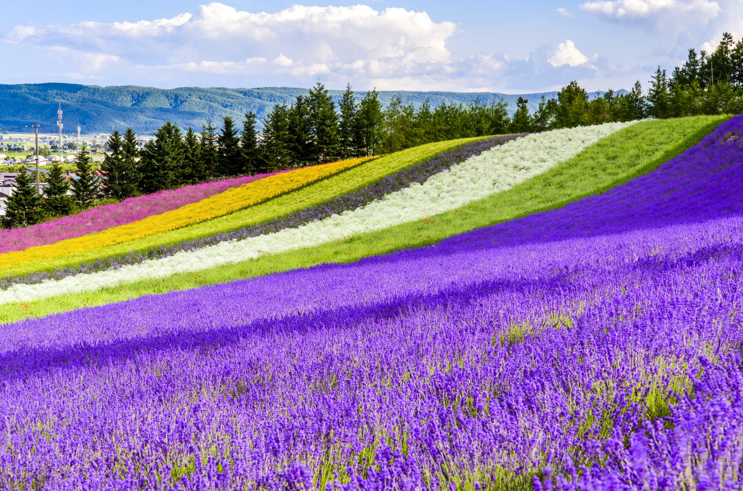

Highlight! หากมาที่นี้สายลองต้องลุย ไอศกรีมรสลาเวนเดอร์ หรือ ซอฟต์ครีมกลิ่นลาเวนเดอร์ นั่นเอง

นำท่านเดินทางสู่ ซัปโปโร (Sapporo) (ใช้เวลาเดินทางโดยประมาณ 2.30 ชั่วโมง) เป็นเมืองที่มีชื่อเสียงในด้านทิวทัศน์ธรรมชาติที่สวยงาม อาหารอร่อย และเทศกาลฤดูหนาวที่มีชื่อเสียงโด่งดังไปทั่วโลก
ที่พัก: Hotel Mystays Sapporo Susukino 3*หรือระดับใกล้เคียงกัน
(ชื่อโรงแรมที่ท่านพัก ทางบริษัทจะทำการแจ้งพร้อมใบนัดหมาย 5-7 วันก่อนเดินทาง)
เย็น รับประทานอาหารเย็น (มื้อที่8) พิเศษปิ้งย่าง Yakiniku และ บุฟเฟ่ต์ขาปู 3 ชนิด!! (ชนิดของ ขาปู ขึ้นอยู่กับการนำเข้าของทางร้าน)

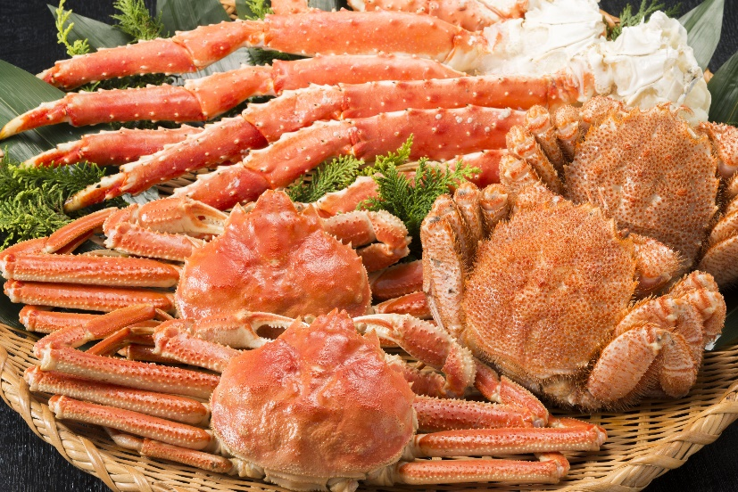
Highlight! เมนูขาปุสุดพิเศษที่ทางร้านจะจัดเตรียมรอให้เราไปสัมผัสรสชาติและเนื้อเด้งๆ ที่เป็นเอกลักษณ์สไตล์ญี่ปุ่น และเป็นเมนูยอดนิยมที่คุณไม่ควรพลาด

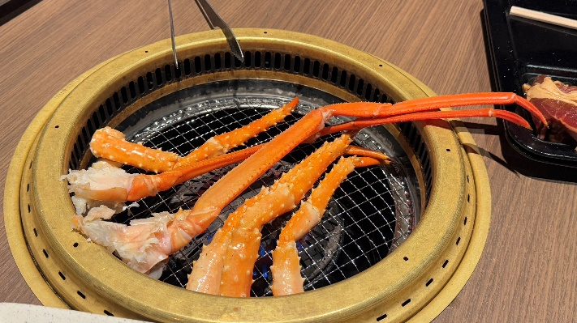
Highlight! Yakiniku ปิ้งย่างสไตล์ญี่ปุ่น สวรรค์ของคนรักปิ้งย่าง และเมนูเนื้อสัตว์ชนิดอื่นๆ รวมไปถึงเมนูซูชิทานอาหารไป ได้พูดคุยกัน คงจะ Moment ที่ดีและฟินไม่น้อย

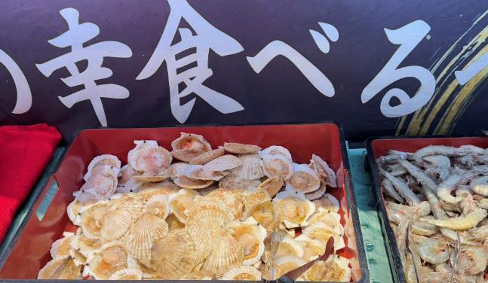
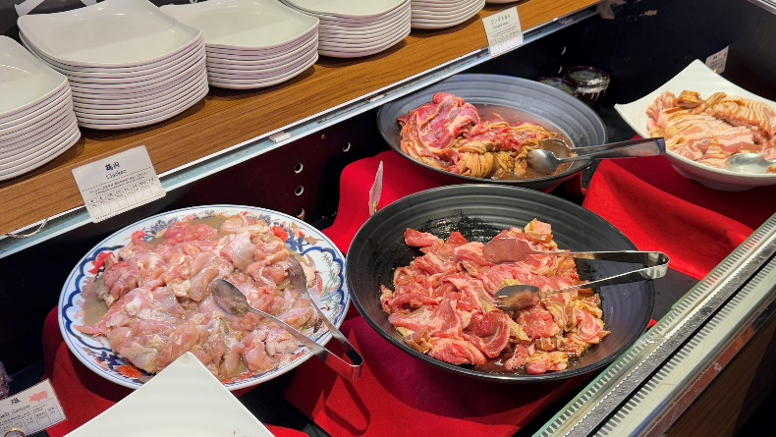
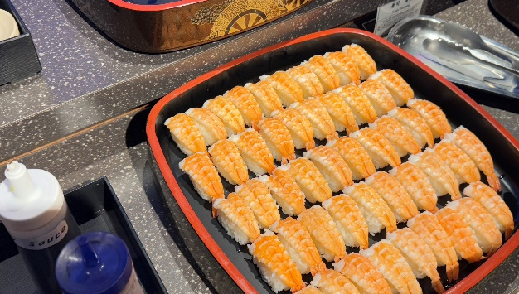

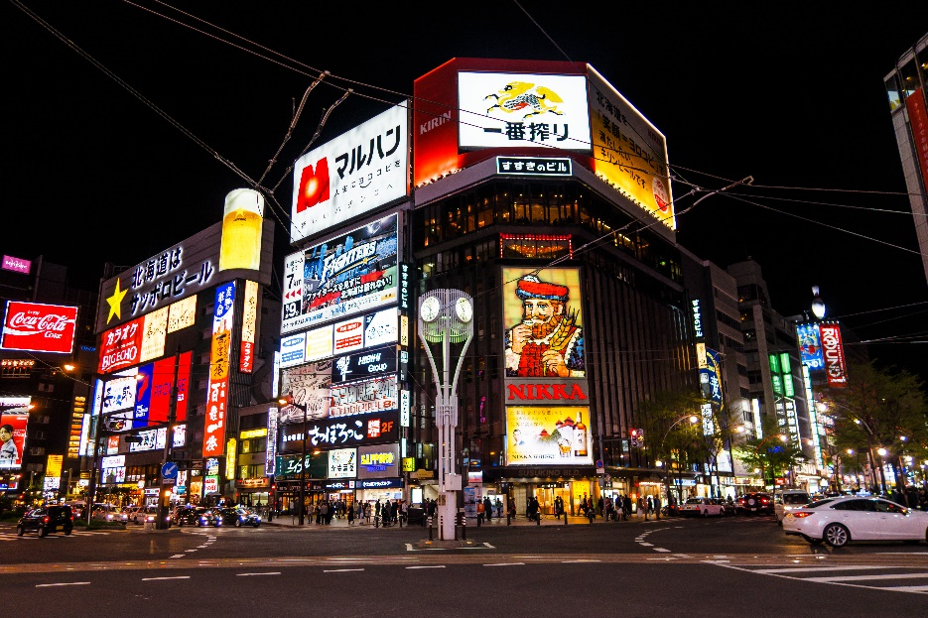
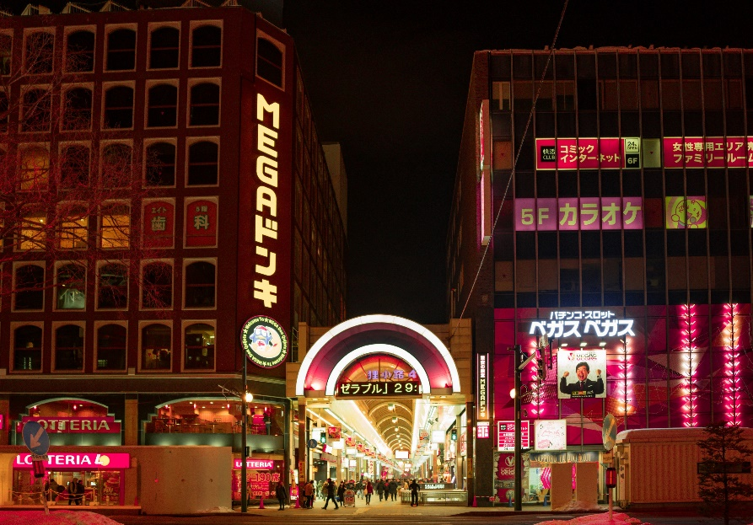
หลังจากที่ท่านเช็คอินเข้าสู่ที่พักแล้ว แนะนำให้ท่านเพลิดเพลินเดินเล่นแหล่งกินดื่มหรืออิสระช้อปปิ้งได้ที่ ย่านทานุกิโคจิ (Tanuki Koji) ย่านช้อปปิ้งในร่มยาวประมาณ 1 กิโลเมตรถูกแบ่งเป็น 7 ส่วนหรือ 7 บล็อค สองข้างทางเต็มไปด้วยร้านขายสินค้ามากมายกว่า 100 ร้าน อาหาร ยา เสื้อผ้า รองเท้า ABC Mart นอกจากสถานที่แห่งนี้ที่มีอายุมากกว่า 100 ปี จะเป็นแหล่งช้อปปิ้งแล้ว ยังใช้เป็นที่จัดกิจกรรม เทศกาลต่างๆ จะใช้เป็นจุดรวมพลของหนุ่มสาว และย่านกินดื่ม ย่านซูซูกิโนะ (Susukino) ย่านแหล่งบันเทิงที่ใหญ่ที่สุดในภาคเหนือของญี่ปุ่น บาร์ ไนต์คลับ หรือร้านคาราโอเกะ และเป็นแหล่งศูนย์รวมราเม็ง และเป็นแหล่งต้นกำเนิดเมนูดังอย่าง เมนูมิโซะราเมง (Miso Ramen) แสนอร่อย กินได้ไม่เบื่ออีกด้วย!
วันที่ห้า เมืองซัปโปโร - เนินพระพุทธเจ้า – Mitsui Outlet – ศาลเจ้าฮอกไกโด - ที่ทำการรัฐบาลเก่าฮอกไกโด - สวนสาธารณะโอโดริ – หอนาฬิกา ซัปโปโร – โรงงานช็อกโกแลตชิโรอิโคอิบิโตะ - ย่านทานุกิโคจิ อาหาร เช้า

เช้า รับประทานอาหารเช้า ณ โรงแรม (มื้อที่9)
ถ่ายรูปเช็คอินที่ เนินพระพุทธเจ้า (Hill of The Buddha) ผลงานชิ้นเอกของทาดาโอะ อันโดะ(Tadao Ando) สถาปนิกชาวญี่ปุ่นเจ้าของรางวัลพริตซ์เกอร์ที่ถือว่าที่สุดรางวัลของสถาปนิก โดยมีลักษณะเป็นเนินเขาล้อมรอบรูปปั้นพระพุทธรูปสีขาว ผสมผสานที่ลงตัวระหว่างสถาปัตยกรรมที่มนุษย์สร้างขึ้นกับความงดงามจากธรรมชาติ
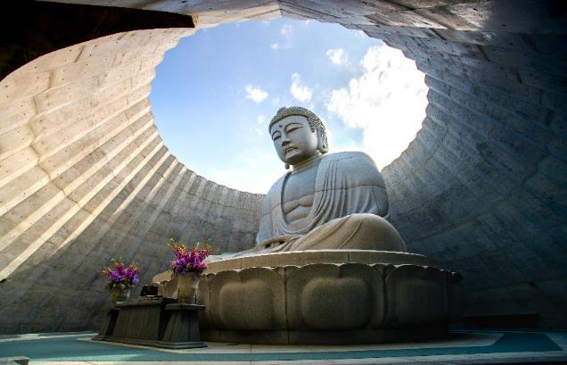
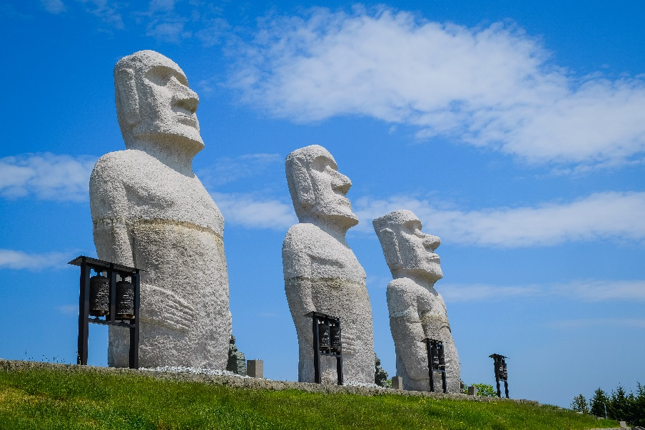
(ค่าทัวร์รวมค่าเข้าไหว้องค์พระ แต่ไม่รวมค่าชมสวนดอกลาเวนเดอร์ ราคาประมาณ 500 เยน โปรดตรวจสอบราคาหน้างานอีกครั้ง)

ช้อปต่อกลัวไม่จุใจ มิตซุยเอาท์เล็ท (Mitsui Outlet) เพลิดเพลินกับการช้อปปิ้งสินค้ามากมายแบรนด์ดังระดับโลก และแบรนด์ญี่ปุ่น อาทิ MK MICHEL KLEIN, MORGAN, ELLE, CYNTHIA ROWLEY, DIFFUSIONE TESSILE ฯลฯ เลือกซื้อกระเป๋าไฮไซ BALLY, PRADA, GUCCI, DIESEL, TUMI, GAP, ARMANY ฯลฯ เลือกดูเครื่องประดับ และนาฬิกาหรูอย่าง TAG HEUER, AGETE, S.T.DUPONT, TASAKI, LONGINES ฯลฯ รองเท้าแฟชั่น HUSH รวมไปถึงมีโซนอาหาร คาเฟ่ และอื่นๆ ให้เลือกซื้อเลือกชิม และท่านสามารถรับประทานอาหารกลางวันได้ที่นี่
เที่ยง อิสระอาหารเที่ยง ตามอัธยาศัย เพื่อไม่เป็นการรบกวนเวลาของท่าน
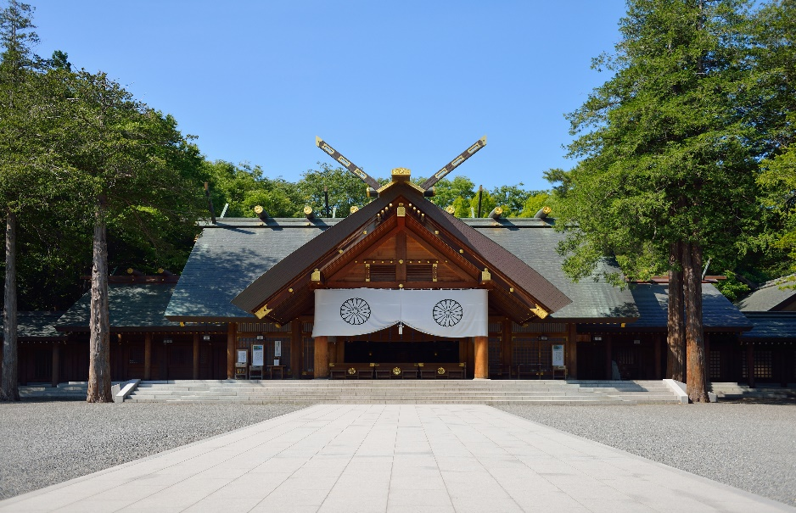
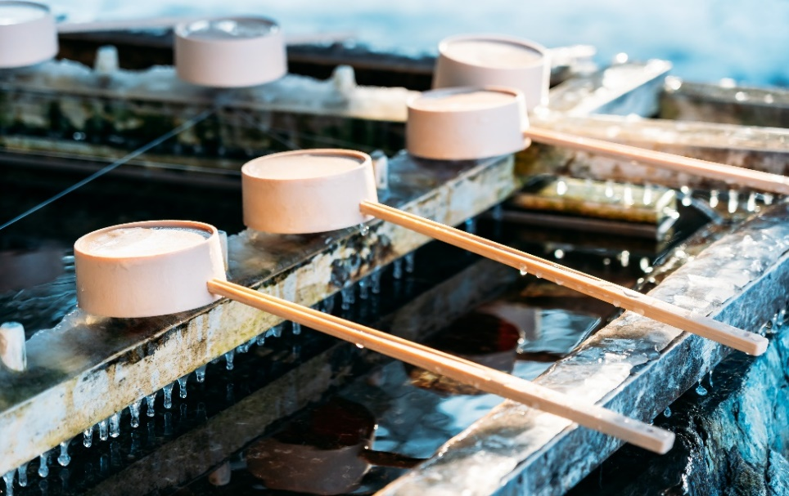
พักจิตใจขอพรกับศาลเจ้าฮอกไกโด (Hokkaido Shrine) ตั้งอยู่ที่เมืองซัปโปโร (Sapporo) เรียกได้ว่าเป็นศาลเจ้าของศาสนาพุทธนิกายชินโตที่มีความเก่าแก่ไม่เบาของเกาะฮอกไกโดเลย เพราะที่ศาลเจ้าแห่งนี้นั้นถูกสร้างในช่วงยุคเริ่มพัฒนาเกาะ ไม่เพียงแค่จะมาสักการะขอพรกับเทพเจ้าที่ประทับภายในศาลเจ้ามากถึง 4 องค์ แต่ด้วยความที่ตัวศาลเจ้าเองมีพื้นที่เชื่อมต่อกับสวนมารุยามะทำให้ถือได้ว่าเป็นจุดชมวิวเด็ดๆ อีกแห่งหนึ่งของเมืองเลยทีเดียว และสามารถเดินทางไปได้ง่ายโดยการขึ้นรถบัสประจำทางหรือรถไฟ
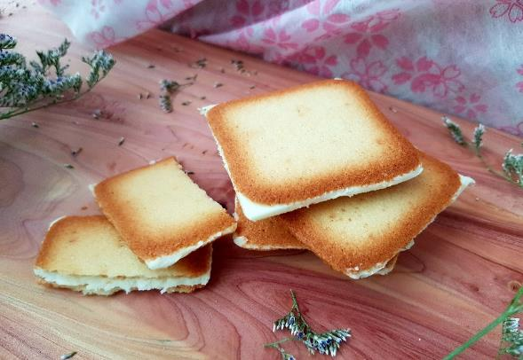
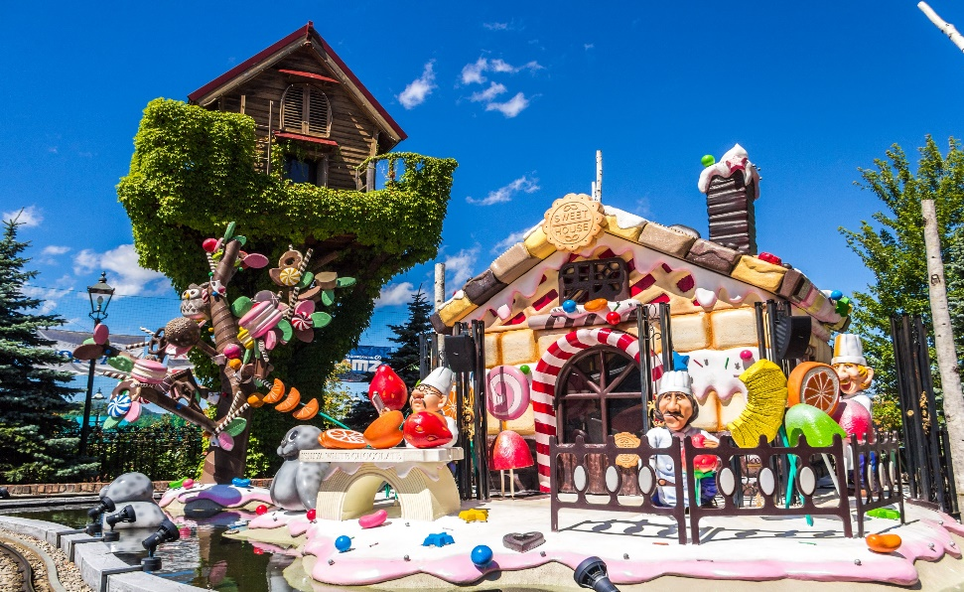
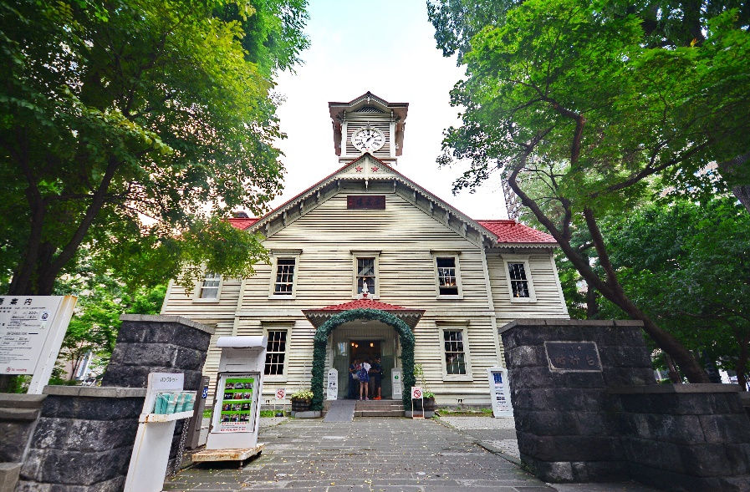
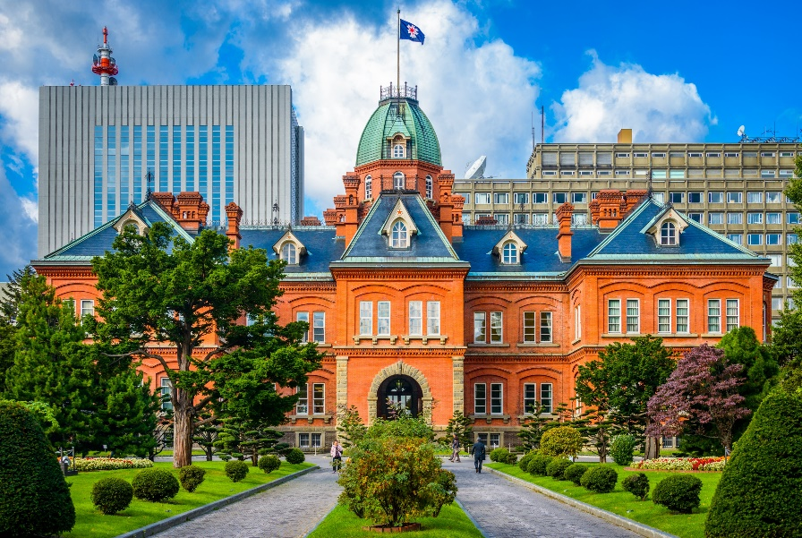
ชมความสวยงามที่ยังคงอยู่ที่ทำการรัฐบาลเก่า
ฮอกไกโด (Former Hokkaido Government Office Building) หรือ อะคะเร็งงะ (Akarenga) (ในภาษาญี่ปุ่นแปลว่า อิฐสีแดง เป็นอาคารในสไตล์นีโอบาร็อคอเมริกาโดยถอดแบบมาจากอาคารทำเนียบรัฐบาลแห่งรัฐแมสซาซูเซตส์ ประเทศสหรัฐอเมริกา ศาลาว่าการมีทางเข้าด้านหน้าและสามารถเดินทะลุไปยังถนนอีกสายที่อยู่ด้านหลังได้ ดังนั้นจึงเป็นหนึ่งทางผ่านที่ผู้คนในเมืองจะใช้เป็นเส้นทางสัญจรภายในเมือง จะเห็นว่ามีผู้คนเดินขวักไขว่ตลอดเวลาเพลิดเพลินเดินเล่น สวนสาธารณะโอโดริ (Odori Park) เป็นเสมือนแหล่งโอเอซิสของเมืองที่เต็มไปด้วยดอกไม้หลากหลายสายพันธุ์ จะได้ดื่มด่ำกับความร่มรื่น เป็นพื้นที่พักผ่อนสำหรับประชาชน และยังเป็นสถานที่ท่องเที่ยวยอดนิยมสำหรับนักท่องเที่ยวอีกด้วย ความเก่าแก่ขึงขลังที่ผ่านยุคสมัยหลายยุคถ่ายรูปด้านหน้า หอนาฬิกา (Sapporo Clock) (ค่าทัวร์ไม่รวมค่าเข้า) หอนาฬิกาโบราณประจำเมืองซัปโปโรที่เป็นหนึ่งในแลนด์มาร์คสำคัญ ที่นี่เป็นสิ่งก่อสร้างสไตล์ตะวันตกที่เก่าแก่ที่สุดของเมืองซัปโปโร ข้างบนยอดตึกยังมีนาฬิกาโบราณที่ยังทำหน้าที่คอยบอกเวลาได้อย่างเที่ยงตรง พร้อมทั้งเสียงระฆังที่ดังกังวานในทุกๆ ชั่วโมง เพื่อบอกเวลา ช้อปปิ้งของขึ้นชื่อฮอกไกโดที่ โรงงานช็อกโกแลตชิโรอิโคอิบิโตะ (Shiroi koibito park) ไปเยือนบ้านเกิดคุกกี้ของฝากชื่อดัง ขนมของฝากยอดฮิตจากฮอกไกโดนี้ผลิตโดยบริษัท Ishiya คุกกี้แผ่นบางกรุบกรอบประกบไวท์ช็อคโกแลตหวานละมุน นอกจากสูตรคลาสสิคนี้แล้วยังมีรสชาติใหม่ๆ รวมถึงผลิตภัณฑ์อื่นๆ อีกมากมาย โดยสถานที่นี้มาเป็นธีมปาร์คที่มาในรูปแบบสวนสนุกช็อกโกแลต อิสระให้ท่านได้ช้อปปิ้งของที่ระลึกด้านหน้าและถ่ายภาพตามมุมสวยๆ มากมาย (ค่าทัวร์ไม่รวมการเข้าชมการผลิตด้านใน)

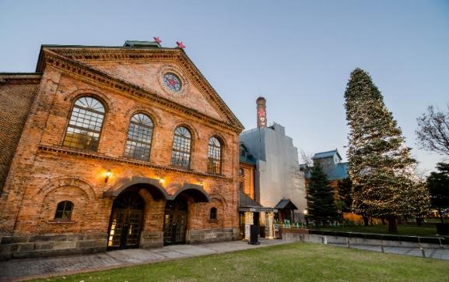
**กรณีที่ โรงงานช็อกโกแลตชิโรอิโคอิบิโตะ (Shiroi koibito park) ปิด ทำให้ไม่สามารถเข้าชมได้เนื่องจากสภาพอากาศไม่ดี ไม่เอื้ออำนวย และปัญหาอื่นๆ ขอสงวนสิทธิ์เปลี่ยนแปลงไป พิพิธภัณฑ์เบียร์ซัปโปโร (Sapporo Beer Museum) ซึ่งจัดแสดงเกี่ยวกับประวัติความเป็นมาของเบียร์ซัปโปโรในแต่ละยุคสมัย เพราะฮอกไกโดนั้นขึ้นชื่อว่าเป็นแหล่งผลิตเบียร์ครั้งแรกของประเทศญี่ปุ่น ที่นี่เป็นแหล่งผลิตที่เก่าแก่ที่สุดและเป็นยี่ห้อที่นิยมที่สุดในประเทศ ซึ่งมีการกลั่นเบียร์ตั้งแต่ ปี ค.ศ.1877 มาจนถึงปัจจุบัน และยังส่งออกไปทั่วโลกอีกด้วย ที่นี่จึงถือเป็นแหล่งที่เรียนรู้ถึงสินค้าที่มีชื่อเสียงดังไกลระดับโลก โดยไม่แจ้งให้ทราบล่วงหน้าทุกกรณี

เย็น อิสระอาหารเย็น ตามอัธยาศัย เพื่อไม่เป็นการรบกวนเวลาของท่าน
ที่พัก: Hotel Mystays Sapporo Susukino 3*หรือระดับใกล้เคียงกัน
(ชื่อโรงแรมที่ท่านพัก ทางบริษัทจะทำการแจ้งพร้อมใบนัดหมาย 5-7 วันก่อนเดินทาง)
วันที่หก ท่าอากาศยานนิวชิโตะเซะ – ท่าอากาศยานนานาชาติสุวรรณภูมิ อาหาร เช้า

เช้า รับประทานอาหารเช้า ณ โรงแรม (มื้อที่10) หรือ บริการอาหารเช้าแบบ SET BOX กรณีที่พักอยู่ห่างสนามบิน หรือ กรณีห้องอาหารโรงแรมเปิดช้า
เดินทางสู่ ท่าอากาศยานนิวชิโตะเซะ ประเทศญี่ปุ่น เพื่อเตรียมตัวเดินทางกลับสู่ ประเทศไทย
10.00 น. เดินทางสู่ ท่าอากาศยานนานาชาติสุวรรณภูมิ โดยสายการบิน Thai Airways (TG) เที่ยวบินที่ TG671
(บริการอาหารบนเครื่อง)
15.00 น. เดินทางถึง ท่าอากาศยานนานาชาติสุวรรณภูมิ ประเทศไทย โดยสวัสดิภาพ
*************************************
หมายเหตุ: รายการทัวร์สามารถเปลี่ยนแปลงได้ตามความเหมาะสม เนื่องจากสภาวะอากาศ, การเมือง, สายการบิน การจราจรช่วงเทศกาลหรือวันหยุดของญี่ปุ่น เป็นต้น โดยมิต้องแจ้งให้ทราบล่วงหน้า โดยทางผู้จัดจะปรับเปลี่ยนโดยคำนึงถึงผลประโยชน์ของท่านเป็นหลัก เพื่อให้ท่านท่องเที่ยวได้ครบถ้วนตามโปรแกรม

*การบริการของรถบัสนำเที่ยวญี่ปุ่น ตามกฎหมายของประเทศญี่ปุ่นนั้น สามารถให้บริการสูงสุดวันละไม่เกิน 11 ชั่วโมง และไม่สามารถขอเพิ่มเวลาใช้บริการรถบัสนำเที่ยวได้ โดยมัคคุเทศก์และคนขับจะเป็นผู้บริหารเวลาตามความเหมาะสม จึงขอสงวนสิทธิ์ในการปรับเปลี่ยนเวลาท่องเที่ยวตามสถานที่ในโปรแกรมการเดินทาง

** ตามกฎหมายของประเทศญี่ปุ่นนั้น สามารถให้บริการสูงสุดวันละไม่เกิน 10 ชั่วโมง กรณีที่คนขับรถไม่ได้พักโรงแรมเดียวกับกรุ๊ปทัวร์ หรือ คนขับรถต้องนำรถส่งกลับบริษัทฯ จะสามารถให้บริการกรุ๊ปทัวร์ในวันนั้นๆ ได้สูงสุด 10 ชั่วโมง เท่านั้น เพื่อเป็นการเผื่อเวลาให้คนขับรถถึงที่หมายปลายทางนั้นๆ แล้วเวลารวมทั้งสิ้นไม่เกินเวลา 10 ชม. ตามที่กฎหมายกำหนดบังคับ

ประกาศสำคัญ: รับเฉพาะผู้มีวัตถุประสงค์เพื่อการท่องเที่ยวเท่านั้น ค่าทัวร์ที่จ่ายให้กับผู้จัด เป็นการชำระแบบจ่ายชำระขาด และผู้จัดได้ชำระให้กับสายการบินและสถานที่ต่างๆ แบบชำระขาดเช่นกันก่อนออกเดินทาง ฉะนั้นหากท่านไม่ได้ร่วมเดินทางหรือใช้บริการตามรายการไม่ด้วยสาเหตุใด หรือได้รับการปฏิเสธการเข้าหรือออกนอกเมืองจากประเทศในรายการ (ประเทศไทยและประเทศญี่ปุ่น) ทางผู้จัดขอสงวนสิทธิการคืนเงินสดส่วนใดๆ รวมทั้งค่าตั๋วเครื่องบินให้แก่ท่าน
► การเดินทางครั้งนี้จะต้องมีจำนวน 20 ท่านขึ้นไป กรณีไม่ถึงจำนวนดังกล่าว
เงื่อนไขการให้บริการ

- จะส่งจอยน์ทัวร์กับบริษัทที่มีโปรแกรมใกล้เคียงกัน
- หรือเลื่อน หรือยกเลิกการออกเดินทาง โดยทางบริษัทจะทำการแจ้งให้ท่านทราบล่วงหน้าก่อนการเดินทางประมาณ 10 วัน
- หรือขอสงวนสิทธิ์ในการปรับราคาค่าบริการเพิ่ม (ในกรณีที่ผู้เดินทางไม่ถึง 15 ท่าน และท่านยังประสงค์เดินทางต่อ) โดยทางบริษัทจะทำการแจ้งให้ท่านทราบก่อนล่วงหน้า
► ในกรณีที่ลูกค้าต้องออกตั๋วโดยสารภายในประเทศ กรุณาติดต่อเจ้าหน้าที่ของบริษัทฯ ก่อนทุกครั้ง มิฉะนั้นทางบริษัทจะไม่รับผิดชอบใดๆ ทั้งสิ้น
► การจองทัวร์และชำระค่าบริการ
- กรุณาชำระค่ามัดจำ ท่านละ 20,000 บาท กรุณาส่งสำเนาหน้าพาสปอร์ต พร้อมเอกสารชำระมัดจำค่าทัวร์
- ค่าทัวร์ส่วนที่เหลือชำระ 25-30 วันก่อนออกเดินทาง กรณีบริษัทฯ จำเป็นต้องออกตั๋วก่อนท่านจำเป็นต้องชำระค่าทัวร์ส่วนที่เหลือตามที่บริษัทกำหนดแจ้งเท่านั้น
**สำคัญ** สำเนาหน้าพาสปอร์ตผู้เดินทาง (จะต้องมีอายุเหลือมากกว่า 6 เดือนก่อนหมดอายุนับจากวันเดินทางไป-กลับและจำนวนหน้าหนังสือเดินทางต้องเหลือว่างสำหรับติดวีซ่าไม่ต่ำกว่า 3 หน้า) **กรุณาตรวจสอบก่อนส่งให้บริษัทมิฉะนั้นทางบริษัทจะไม่รับผิดชอบกรณีพาสปอร์ตหมดอายุ ** กรุณาส่งพร้อมหลักฐานการโอนเงินมัดจำ

เงื่อนไขการยกเลิก

- ยกเลิกก่อนการเดินทางตั้งแต่ 30 วันขึ้นไป คืนเงินค่าทัวร์โดยหักค่าใช้จ่ายที่เกิดขึ้นจริง
- ยกเลิกก่อนการเดินทาง 15-29 วัน ยึดเงิน 50% จากยอดที่ลูกค้าชำระมา และเก็บค่าใช้จ่ายที่เกิดขึ้นจริง(ถ้ามี)
- ยกเลิกก่อนการเดินทางน้อยกว่า 15วัน ขอสงวนสิทธิ์ยึดเงินเต็มจำนวน
*กรณีมีเหตุยกเลิกทัวร์ โดยไม่ใช่ความผิดของบริษัททัวร์ คืนเงินค่าทัวร์โดยหักค่าใช้จ่ายที่เกิดขึ้นจริง(ถ้ามี)
*ค่าใช้จ่ายที่เกิดขึ้นจริง เช่น ค่ามัดจำตั๋วเครื่องบิน โรงแรม ค่าวีซ่า และค่าใช้จ่ายจำเป็นอื่นๆ
กรณีจองทัวร์วันหยุดเทศกาล วันหยุดนักขัตฤกษ์ วันหยุดยาวต่อเนื่อง
หากได้มีการแจ้งยกเลิกทัวร์ ทางบริษัทฯ ขอสงวนสิทธิ์เก็บค่าทัวร์ทั้งหมด โดยไม่มีเงื่อนไขใดๆ ทั้งสิ้น

- ค่าตั๋วโดยสารเครื่องบินไป-กลับ ชั้นประหยัดพร้อมค่าภาษีสนามบินทุกแห่งตามรายการทัวร์ข้างต้น (ตั๋วกรุ๊ปไม่สามารถUpgradeที่นั่ง ได้ และต้องเดินทางไป-กลับพร้อมตั๋วกรุ๊ปเท่านั้นไม่สามารถเลื่อนวันได้)
อัตราค่าบริการนี้ รวม
- ค่าที่พักห้องละ 2-3 ท่าน ตามโรงแรมที่ระบุไว้ในรายการหรือ ระดับใกล้เคียงกัน
กรณีพัก 3 ท่านถ้าวันที่เข้าพักห้องโรงแรม ไม่มีห้องTRP( 3 ท่าน) จำเป็นต้องแยกพัก 2 ห้อง(มีค่าใช้จ่ายพักเดี่ยวเพิ่ม)
กรณีห้อง TWIN BED (เตียงเดี่ยว 2 เตียง) ซึ่งโรงแรมไม่มีหรือเต็ม ทางบริษัทขอปรับเป็นห้อง DOUBLE BED แทนโดยมิต้องแจ้งให้ทราบล่วงหน้า หรือ หากต้องการห้องพักแบบ DOUBLE BED ( 1 เตียงใหญ่) ซึ่งโรงแรมไม่มีหรือเต็ม ทางบริษัทขอปรับเป็นห้อง TWIN BED แทนโดยมิต้องแจ้งให้ทราบล่วงหน้า กรณีห้องพักในเมืองที่ระบุไว้ในโปรแกรมมีเทศกาลวันหยุด มีงานแฟร์ต่างๆ บริษัทขอจัดที่พักในเมืองใกล้เคียงแทน
- ค่าอาหาร ค่าเข้าชม และ ค่ายานพาหนะทุกชนิด ตามที่ระบุไว้ในรายการทัวร์ข้างต้น
- เจ้าหน้าที่บริษัท ฯ คอยอำนวยความสะดวกตลอดการเดินทาง
- ค่าน้ำหนักกระเป๋า สายการบิน Thai Airways (TG) สัมภาระโหลดใต้ท้องเครื่อง ไม่เกิน 23 กิโลกรัมและ ถือขึ้นเครื่องได้ 7 กิโลกรัม และค่าประกันวินาศภัยเครื่องบินตามเงื่อนไขของแต่ละสายการบินที่มีการเรียกเก็บ และกรณีสัมภาระเกินท่านต้องเสียค่าปรับตามที่สายการบินเรียกเก็บ
- ค่าประกันอุบัติเหตุตามกรมธรรม์วงเงิน 1,000,000 บาท ค่ารักษาพยาบาล ตามเงื่อนไขของบริษัทฯประกันภัยที่บริษัททำไว้ ทั้งนี้ย่อมอยู่ในข้อจำกัดที่มีการตกลงไว้กับบริษัทประกันชีวิต ทุกกรณี ต้องมีใบเสร็จและเอกสารรับรองทางการแพทย์ จากหน่วยงานที่เกี่ยวข้อง ไม่คุ้มครองโรคประจำตัว การสูญเสียทรัพย์สินส่วนตัวของผู้เดินทาง และไม่รวมประกันสุขภาพ ท่านสามารถสั่งซื้อประกันสุขภาพเพิ่มได้จากบริษัทประกันทั่วไป
- ค่าภาษีสนามบิน และค่าภาษีน้ำมันตามรายการทัวร์
- ค่ารถปรับอากาศนำเที่ยวตามระบุไว้ในรายการ พร้อมคนขับรถ (กฎหมายไม่อนุญาตให้คนขับรถเกิน 10 ช.ม./วัน)
- รวมภาษีมูลค่าเพิ่ม 7% และภาษีหัก ณ ที่จ่าย 3% (ค่าบริการเท่านั้น)

- ค่าทำหนังสือเดินทางไทย และเอกสารต่างด้าวต่างๆ
อัตราค่าบริการนี้ ไม่รวม
- ค่าใช้จ่ายอื่นๆ ที่นอกเหนือจากรายการระบุ อาทิเช่น ค่าอาหาร เครื่องดื่ม ค่าซักรีด ค่าโทรศัพท์ เป็นต้น
- ค่าภาษีทุกรายการคิดจากยอดบริการ, ค่าภาษีเดินทาง (ถ้ามีการเรียกเก็บ)
- ค่าภาษีน้ำมันที่สายการบินเรียกเก็บเพิ่มภายหลังจากทางบริษัทฯ ได้ออกตั๋วเครื่องบิน ได้ทำการขายโปรแกรมไปแล้ว
- ค่าพนักงานยกกระเป๋าที่โรงแรม
- ค่าทิปไกด์ คนขับรถ ขออนุญาตนำเก็บ ณ สนามบินวันแรก ท่านละ 2,000 บาท

หมายเหตุ
กรุณาอ่านศึกษารายละเอียดทั้งหมดก่อนทำการจอง เพื่อความถูกต้องและความเข้าใจตรงกันระหว่างท่านลูกค้าและบริษัทฯ และเมื่อท่านตกลงชำระเงินมัดจำหรือค่าทัวร์ทั้งหมดกับทางบริษัทฯ แล้ว ทางบริษัทฯ จะถือว่าท่านได้ยอมรับเงื่อนไขข้อตกลงต่างๆ ทั้งหมด
      - บริษัทฯ ขอสงวนสิทธิ์ที่จะเลื่อนการเดินทางหรือปรับราคาค่าบริการขึ้นในกรณีที่มีผู้ร่วมคณะไม่ถึง 15 ท่าน
      - ขอสงวนสิทธิ์การเก็บค่าน้ำมันและภาษีสนามบินทุกแห่งเพิ่ม หากสายการบินมีการปรับขึ้นก่อนวันเดินทาง
      - บริษัทฯ ขอสงวนสิทธิ์ในการเปลี่ยนเที่ยวบิน โดยมิต้องแจ้งให้ทราบล่วงหน้าอันเนื่องจากสาเหตุต่างๆ
      - บริษัทฯ จะไม่รับผิดชอบใดๆ ทั้งสิ้น หากเกิดกรณีความล่าช้าจากสายการบิน, การยกเลิกบิน, การประท้วง, การนัดหยุดงาน, การก่อการจลาจล, ภัยธรรมชาติ, การนำสิ่งของผิดกฎหมาย ซึ่งอยู่นอกเหนือความรับผิดชอบของบริษัทฯ
      - บริษัทฯ จะไม่รับผิดชอบใดๆ ทั้งสิ้น หากเกิดสิ่งของสูญหาย อันเนื่องเกิดจากความประมาทของท่าน, เกิดจากการโจรกรรม และ อุบัติเหตุจากความประมาทของนักท่องเที่ยวเอง
      - เมื่อท่านตกลงชำระเงินมัดจำหรือค่าทัวร์ทั้งหมดกับทางบริษัทฯ แล้ว ทางบริษัทฯ จะถือว่าท่านได้ยอมรับเงื่อนไขข้อตกลงต่างๆ ทั้งหมด
      - รายการนี้เป็นเพียงข้อเสนอที่ต้องได้รับการยืนยันจากบริษัทฯ อีกครั้งหนึ่ง หลังจากได้สำรองโรงแรมที่พักในต่างประเทศเรียบร้อยแล้ว โดยโรงแรมจัดในระดับใกล้เคียงกัน ซึ่งอาจจะปรับเปลี่ยนตามที่ระบุในโปรแกรม
      - การจัดการเรื่องห้องพัก เป็นสิทธิ์ของโรงแรมในการจัดห้องให้กับกรุ๊ปที่เข้าพัก โดยมีห้องพักสำหรับผู้สูบบุหรี่ / ปลอดบุหรี่ได้ โดยอาจจะขอเปลี่ยนห้องได้ตามความประสงค์ของผู้ที่พัก ทั้งนี้ขึ้นอยู่กับความพร้อมให้บริการของโรงแรม และไม่สามารถรับประกันได้
      - กรณีผู้เดินทางต้องการความช่วยเหลือเป็นพิเศษ อาทิเช่น ใช้วิลแชร์ กรุณาแจ้งบริษัทฯ อย่างน้อย 14 วัน ก่อนการเดินทาง มิฉะนั้น บริษัทฯ ไม่สามารถจัดการได้ล่วงหน้าได้
      - มัคคุเทศก์ พนักงานและตัวแทนของผู้จัด ไม่มีสิทธิ์ในการให้คำสัญญาใดๆ ทั้งสิ้นแทนผู้จัด นอกจากมีเอกสารลงนามโดยผู้มีอำนาจของผู้จัดกำกับเท่านั้น
      - ผู้จัดจะไม่รับผิดชอบและไม่สามารถคืนค่าใช้จ่ายต่างๆ ได้เนื่องจากเป็นการเหมาจ่ายกับตัวแทนต่างๆ ในกรณีที่ผู้เดินทางไม่ผ่านการพิจารณาในการตรวจคนเข้าเมือง-ออกเมือง ไม่ว่าจะเป็นกองตรวจคนเข้าเมืองหรือกรมแรงงานของทุกประเทศในรายการท่องเที่ยว อันเนื่องมาจากการกระทำที่ส่อไปในทางผิดกฎหมาย การหลบหนี เข้าออกเมือง เอกสารเดินทางไม่ถูกต้อง หรือ การถูกปฏิเสธในกรณีอื่นๆ

